
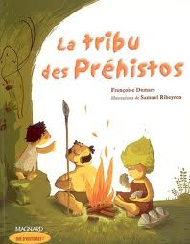
CE1
Prénom : Date :
Littérature / Lecture
- Evaluation -

1
La tribu des Préhistos

Ecris le titre de l’histoire où se trouve ce dessin.
Je m’évalue
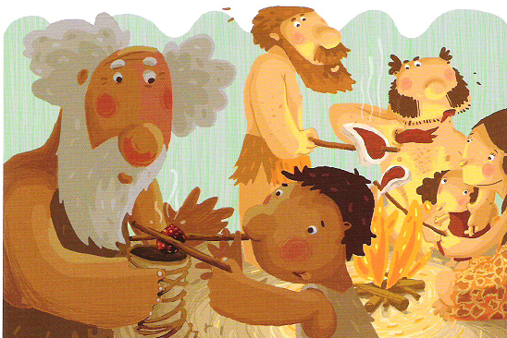
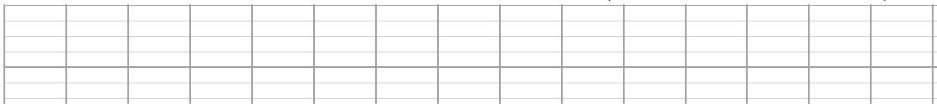
2
Réponds par Vrai (V) ou Faux (F).
Oma est la mère de Pierrette :
Grand-père le Rouge est le fils de Opa :
Rohar a un petit frère et une petite sœur :
Opa et Oma ont trois enfants :
Pincevent est amoureux de Vénus :
Bébé a un nounours avec lui :
Rohar est un garçon :
Altamira est la grand-mère de Rohar :
3
Réponds aux questions.
Où vivent les Préhistos ?
De quoi se nourrissent-ils ?
Pourquoi ont-ils besoin du feu ? Donne les trois raisons qui te semblent les plus importantes.
CE1
Littérature / Lecture
- Evaluation -

La tribu des Préhistos


4
Trouve et recopie le passage qui explique pourquoi Rohar est tombé dans le lac gelé.
5
Numérote les illustrations dans l’ordre de l’album.

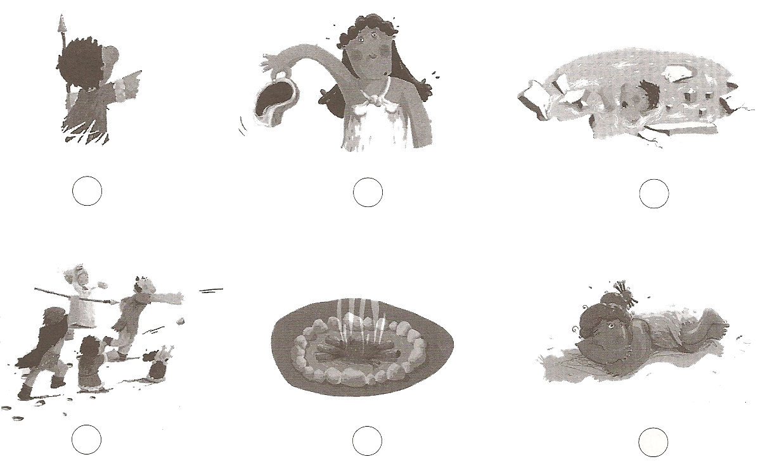
6
Parmi ces mots, barre ceux qui n’appartiennent pas à l’univers des Préhistos.
Une allumette – une torche – un violon – une flèche – un fusil – une lance – une maison – une grotte – une couette – un éléphant – un pieu – une flûte – une peau de bête – un lampadaire – un mammouth

